北京科技大学 计算机与通信工程学院

实 验 报 告

实验名称：__《Linux操作系统》第一次实验__

学生姓名：_____________陈正_______________

专 业：_________计算机科学与技术_______

班 级：____________计1403_____________

学 号：___________41455077_____________

指导教师：_____________王洪泊_____________

实验成绩：________________________________

实验地点：________________________________

实验时间：___2017____年___03__月__01___日

一、实验目的与实验要求（可以有多个目标及要求，对应多个实验内容）
1、实验目的
（具体的实验目的，类似于“提出问题”）
- 独立安装Linux系统
- 正确认识Linux启动过程
- 熟练使用15条基本命令

2、实验要求
（具体的实验要求及相关的问题分析，类似于“分析问题”）
掌握15条指令的使用方法：
Basename,cd,chgrp,chmod,chown,cp,dd,file,find,ln,locate,ls,mkdir,mv,pwd

二、实验设备（环境）及要求
win10红石版内置Ubuntu
阿里云VPS Ubuntu14.04

三、实验内容与步骤（类似于“解决问题”）
basename:
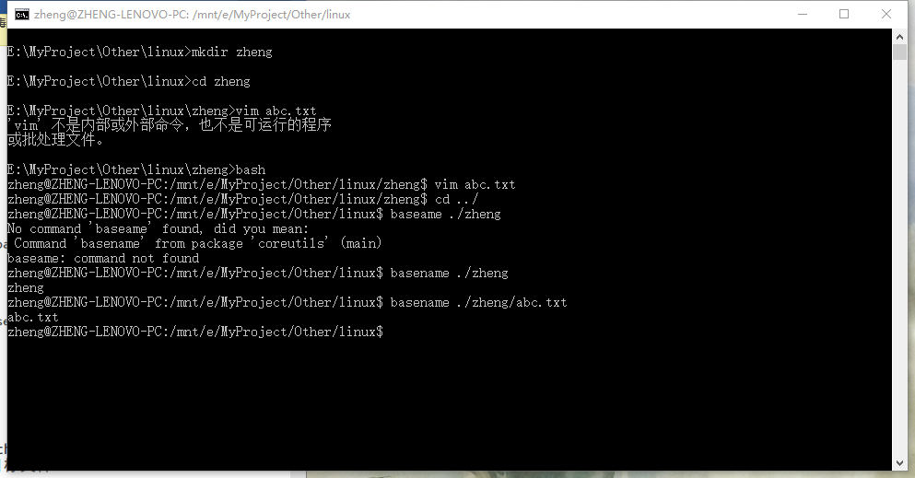
cp:
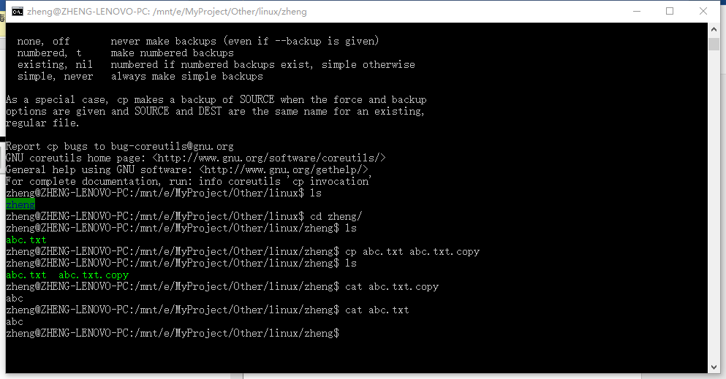
chgrp:
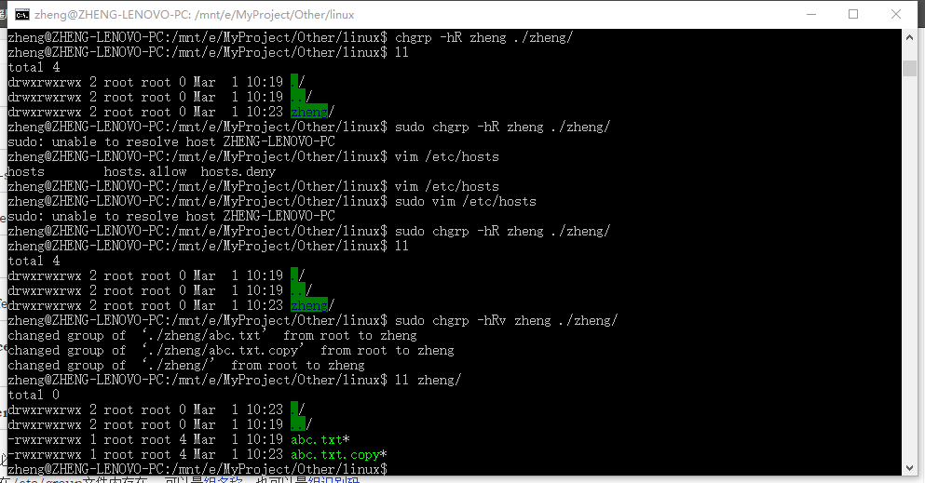
失败了，但这是win10Ubuntu本身的问题，bash里创建的文件夹本身权限还是在windows系统管理下的。下面是真实Linux环境下截图：
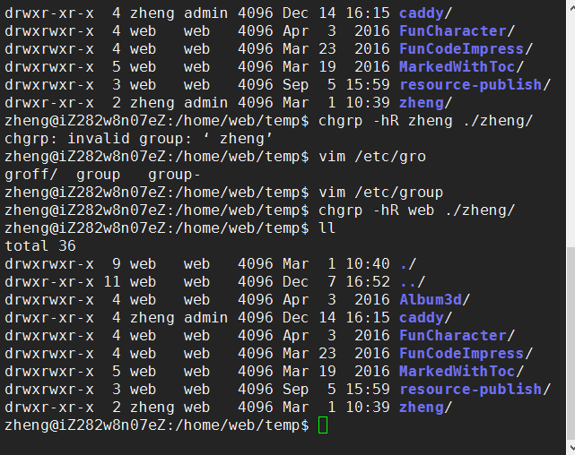
chmod：
考虑到之前chgrp的问题，这个命令也在服务器上测
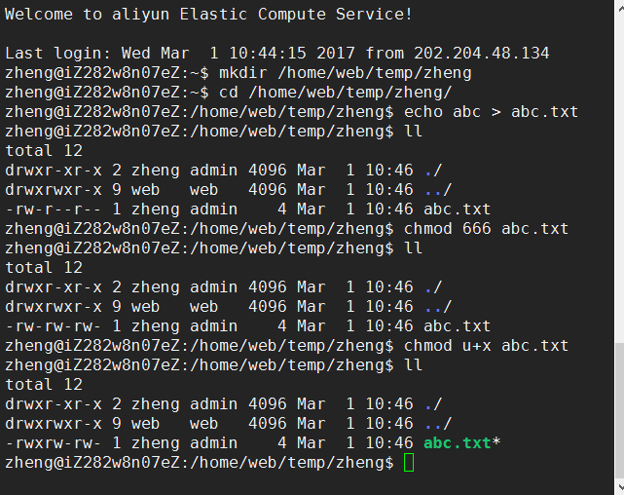
chown:
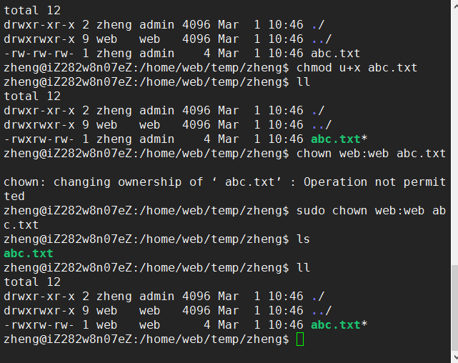
cd:
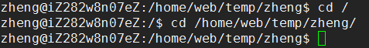
dd:
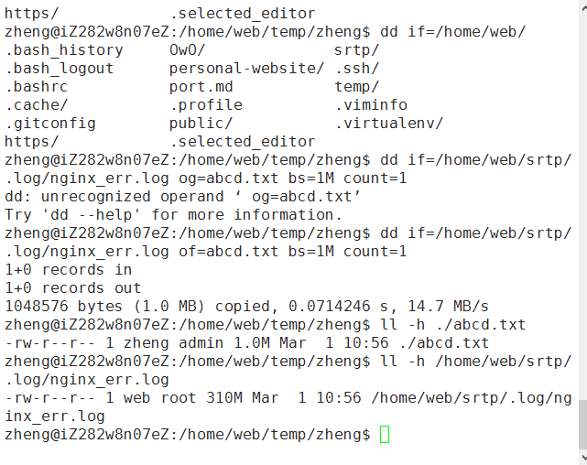
（换了个皮肤，防止打印的时候黑图太贵）
file:
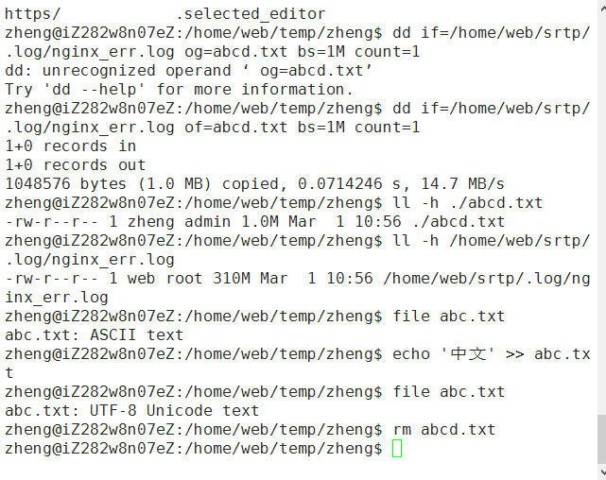
find:
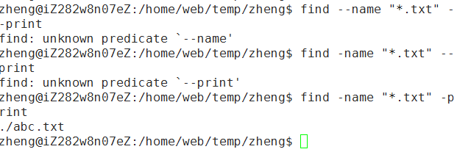
ln:
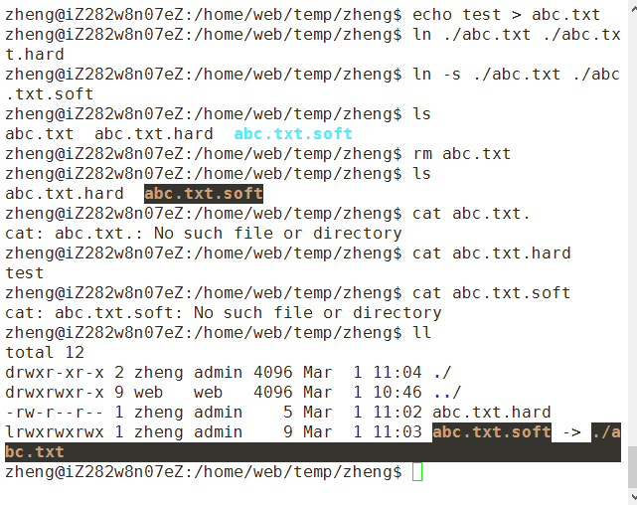
locate:
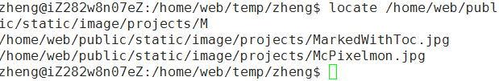
ls:
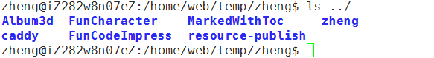
mkdir:
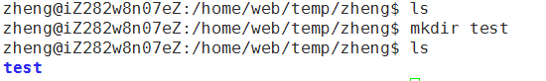
mv:
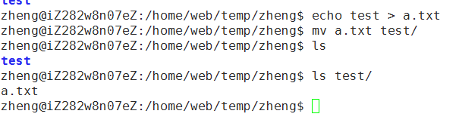
pwd:

四：实验结果与分析
（详细的实验结果，图/表/文相结合，并对实验结果进行较全面的对比分析，类似于“验证问题”）
如图，中间测试权限修改的几个相关命令（chxxx）时发现win10Ubuntu的权限受制于windows文件系统，即使用了sudo也不行，不得不换成阿里云VPS里的真实环境。

五：结论（讨论）
1、实验结论
（对应前面的实验目的）
都是比较基本的命令。结论的话，win10红石版Ubuntu bash基本已经兼容了真是Ubuntu环境下的命令与应用，只是权限方面不太一致。

2、讨论
（存在的问题及可能的改进方向）
相比较于windows图形化管理，Linux的命令化管理更加有条理易组织，便于程序间的调用，更加适合用脚本自动化处理。这也体现在两者不同的生态环境里，图形化管理更趋于人性化，所以相对的就更难自动化，windows上的程序之间联动，自动过程的定制等大多不太方便。

六、教师评审

教师评语 | 实验成绩
（虽然实验主要侧重于验证问题，但是建议各位老师从解决“工程技术问题”，特别是“复杂工程问题”的角度去评审学生实验过程及实验报告，主要内容包括提出问题、分析问题、解决问题及验证问题。要有较详细的评审意见。）

签名：

日期：

